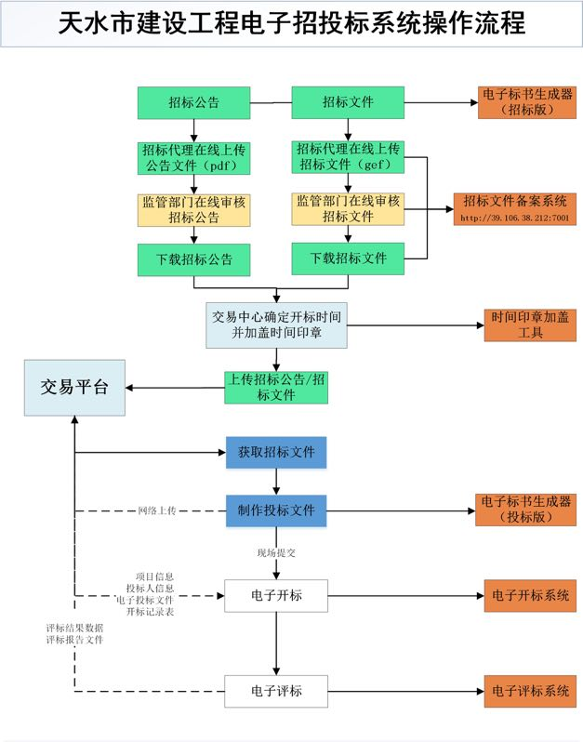
电子标书生成器
电子标书生成器（招标版）版本号：V4.5.0
电子标书生成器（投标版）版本号：V4.5.0
下载地址：www.jinrunsoft.com
www.dzztb.com
电子印章办理资料提交地址：www.dzztb.com
电子标书生成器操作说明及相关资料下载地址：www.dzztb.com

